**ЛАБОРАТОРНА РОБОТА № 2**

**РОЗРОБКА ПРОГРАМ З РОЗГАЛУЖЕННЯМИ**

**Мета роботи**

* Засвоїти способи застосування умовних операторів *if-else*.
* Навчитись використовувати повну та скорочену форму оператора *if*.
* Оволодіти навичками щодо використання логічних виразів.
* Дослідити роботу операторів *if*  та*goto.*

***Варіант 14***

Задача № 1

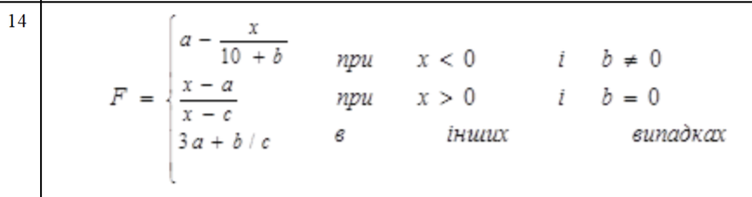

Формалізація задачі

1. Вхідні дані: а, b, c, x – змінні функції F.
2. Вихідні дані: F – розв’язана функція з змінними a,b,c,x\
3. Типи даних. Оскільки зміннi a,b,c,x,F можуть бути і цілими, і дійсними числами, то доцільно буде обрати тип даних double.
4. Перевірка правильності. Для перевірки правильності обчислень, слід підготувати декілька контрольних прикладів.

Словесний алгоритм

1. Початок {перейти до п.2.}
2. Оголошення змінних F,a,b,c,x – double. {перейти до п.3. }
3. Видати запрошення для введення a. {перейти до п.4. }
4. Ввести a {перейти до п.5. }
5. Видати запрошення для введення b. {перейти до п.7. }
6. Ввести b {перейти до п.8. }
7. Видати запрошення для введення c. {перейти до п.10. }
8. Ввести c {перейти до п.11. }
9. Видати запрошення для введення х. {перейти до п.13. }
10. Ввести х {перейти до п.14. }
11. Якщо , то F = 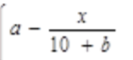{перейти до п.18}
12. Інакше якщо, то F = 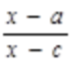{перейти до п.18}
13. Інакше F =
14. Вивести на екран F {перейти до п.19}
15. Кінець

Лістинг програми

#include <iostream>

using namespace std;

int main() {

float a, b, c, F, x;

cout << "\na: ";

cin >> a;

cout << "\nb: ";

cin >> b;

cout << "\nc: ";

cin >> c;

cout << "\nx: ";

cin >> x;

if (x < 0 && b != 0) {

F = a - (x / (10 + b));

}

else if (x > 0 && b == 0) {

F = (x - a) / (x - c);

}

else {

F = ((3 * a) + (b / c));

}

cout << endl << "F = " << F;

return 0;

}

Результат роботи програми

|  |  |  |
| --- | --- | --- |
| № | Програма | Контрольний приклад |
| 1 |  | a = 4  b = -1  c = 6  x = -4  F = 4.44444 |
| 2 |  | a = 4  b = 0  c = -1  x = 9  F = 0.5 |

|  |  |  |
| --- | --- | --- |
| 3 |  | a = 7  b = -5  c = 8  x = 0  F = 20.375 |

Задача № 2

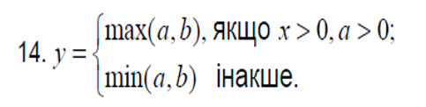

Формалізація задачі:

1. Вхідні дані: a,b, x – змінні функції у.
2. Вихідні дані: max(a,b) min(a,b) – розв’язана функція з змінними b, x
3. Типи даних. Оскільки зміннi a,b,x можуть бути і цілими, і дійсними числами, то доцільно буде обрати тип даних double.
4. Перевірка правильності. Для перевірки правильності обчислень, слід підготувати декілька контрольних прикладів.

Словесний алгоритм:

1. Початок {перейти до п.2. }
2. Оголошення змінних a,b,x,m – double. {перейти до п.3. }
3. Видати запрошення для введення a. {перейти до п.4. }
4. Ввести a. {перейти до п.5. }
5. Видати запрошення для введення b. {перейти до п.6. }
6. Ввести b. {перейти до п.7. }
7. Видати запрошення для введення x. {перейти до п.8. }
8. Ввести x. {перейти до п.9. }
9. Якщо 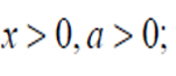, то 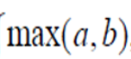 {перейти до п.10}
10. Інакше {перейти до п.11}
11. Вивести на екран min або max{перейти до п.12}
12. Кінець

Лістинг програми:

#include <iostream>

using namespace std;

int main()

{

double a, b, x,max,min;

cout << "\na: "; cin >> a;

cout << "\nb: "; cin >> b;

cout << "\nx: "; cin >> x;

if (x > 0 || a > 0) {

if (a > b) {

max = a;

cout << "Max number: " << max << endl;

}

else if (b > a) {

max = b;

cout << "Max number: " << max << endl;

}

else {

cout << "Numbers equials: " << a << endl;

}

}

else {

if (a < b) {

min = a;

cout << "Min number: " << min << endl;

}

else if (b < a) {

min = b;

cout << "Min number: " << min << endl;

}

else {

cout << "Numbers equials: " << a << endl;

}

}

}

Результат роботи програми:

|  |  |  |
| --- | --- | --- |
| № | Програма | Контрольний приклад |
| 1 |  | a = 3  b = 2  x = 7  max = 3 |
| 2 |  | a = -3  b = 6  x = -5  min = -3 |

Задача № 3

Знайти точки, що належать площині:

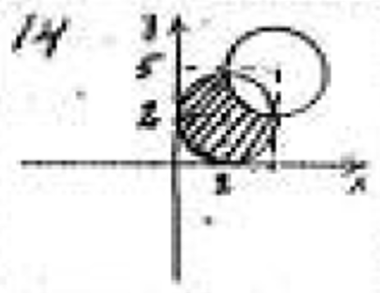

Формалізація задачі:

1. Вхідні дані: x, y – змінні.
2. Вихідні дані: повідомлення, чи належить точка фігурі.
3. Типи даних. Оскільки зміннi х, у можуть бути і цілими, і дійсними числами, то доцільно буде обрати тип даних double.
4. Перевірка правильності. Для перевірки правильності обчислень, слід підготувати декілька контрольних прикладів.

Словесний алгоритм:

1. Початок {перейти до п.2. }
2. Оголошення змінних x,y,x1,x2,y1,y2,r1,r2 – double. {перейти до п.3. }
3. Видати запрошення для введення х, у. {перейти до п.4. }
4. Ввести х. {перейти до п.5. }
5. Ввести у. {перейти до п.6. }
6. Порівнюємо знаки, якщо sqrt(pow(x - x1, 2) + pow(y - y1, 2))<r1 && !sqrt(pow(x - x2, 2) + pow(y - y2, 2))<r2 , вивести, що точка належить Колу{перейти до п.11. }
7. Інакше, вивести що точка не належить Колу {перейти до п.11. }
8. Кінець.

Лістинг програми:

#include <iostream>

#include <cmath>

using namespace std;

int main() {

double x1 = 2.0, y1 = 2.0, r1 = 2.0, x2 = 5.0, y2 = 5.0, r2 = 2.0, x, y;

cout << "Enter coordinats (x y): ";

cin >> x >> y;

double distance1 = sqrt(pow(x - x1, 2) + pow(y - y1, 2));

double distance2 = sqrt(pow(x - x2, 2) + pow(y - y2, 2));

if (distance1 <= r1 && !(distance2 <= r2)) {

cout << "\nTrue" <<endl;

}

else {

cout << "\nFalse" <<endl;

}

return 0;

}

Результат роботи програми:

|  |  |  |
| --- | --- | --- |
| № | Програма | Контрольний приклад |
| 1 |  | х = 2, у = 3  Лежить |
| 2 |  | х = 4, у = 3  Не лежить |

Висновок: на цій лабораторній роботі я навчився працювати з умовними операторами if-else. Розв’язав декілька задач, засвоїв застосування цих операторів на практиці.